Je m’entraîne à écrire
C
le C de Cécile
C C C C C

C C
C c
Cette jeune fille s’appelle Cécile.

C’est l’amie de Cloé qui habite à


Recopie en mettant les majuscules
comment est-elle habillée? comme

comment s’appelle son chien. c’est

.
.
.

Cabannes.


quand il faut.
pour aller à la fête.

chocolat.

Je m’entraîne à écrire
L
le L de Lucas
L L L L L

L L
L l
Lucas va à l’anniversaire de Léo

Lola sera là aussi. Léo habite à


Recopie en mettant les majuscules
léo a demandé s’ils pouvaient

là-bas ils feront une cabane. la

.
.
.

Lançon.


quand il faut.
aller à lambesc.

 forêt est pleine d’arbres.

Je m’entraîne à écrire
E
le E d’ Elodie
E E E E E

E E
E e
Elodie habite à Eyguières. Elle a

Elle mange un goûter en pensant


Recopie en mettant les majuscules
élodie voudrait bien aller la voir,

elles iraient voir les feux d’artifi

.
.
faim.

 à la tour Eiffel.


quand il faut.
avec émilie son amie.

ce. ce serait beau !

Je m’entraîne à écrire
G
le G de Gaël
G G G G G

G G
G g
Gaël est musicien dans le groupe

Il y a aussi Gaétan et Grégory.


Recopie en mettant les majuscules
ce soir ils vont jouer à grans.

gaël à invité sa famille. grand -

.
.
 « Guitares magiques ».

.


quand il faut.
c’est la fête du village.

mère sera là.

Je m’entraîne à écrire
S
le S de Solène
S S S S S

S S
S s
Solène aime les fleurs. Sa fleur

Sa sœur a dit qu’elle s’appelle le


Recopie en mettant les majuscules
si solène en ramasse beaucoup,

sylvie est la maîtresse de solène.

.
.
préférée est jaune.

tournesol.


quand il faut.
elle en donnera à sylvie.

elle va à l’école à salon.

Je m’entraîne à écrire
U
le U d’ Ugo
U U U U U

U U
U u
Ugo a deux chiens. Il les a app

Un jour Ugo les emmènera à


Recopie en mettant les majuscules
c’est pour se baigner dans le lac.

une autre fois ils iront à la mer.

.
.
elés Ulysse et Ulric.

Ubaye.


quand il faut.
 un jour où il fera chaud.

ugo aime beaucoup nager.

Je m’entraîne à écrire
V
le V de Vanille
V V V V V

V V
V v
Vanille va à la plage de la Cou

Vanille a emprunté le ballon de


Recopie en mettant les majuscules
« viens avec moi si tu veux. »di

valentine ne peux pas. elle va à

.
.
ronne.

son amie Valentine.


quand il faut.
t vanille.

vitrolles avec ses parents.

Je m’entraîne à écrire
W
le W de William
W W W W W

W W
W w
William est avec son chien Wall

William joue avec son cerf-volan


Recopie en mettant les majuscules
« vite ! vite ! crie william à wal

walter ne sera pas content si no

.
.
y.

t dans le pré.


quand il faut.
ly, il s’envole !

us perdons son cerf-volant !

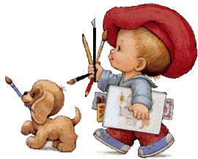
Je m’entraîne à écrire
Y
le Y de Yann
Y Y Y Y Y

Y Y
Y y
Yann va à son cours de peintur

Yves est content, mais Yohan va


Recopie en mettant les majuscules
yohan est le professeur de dessin

yves ne peut pas venir faire de

.
.
e avec Yves son petit chien.

le gronder.


quand il faut.
. « c’est un chien, dit yohan.

la peinture. » yann est triste.

Je m’entraîne à écrire
BC
le B de Béatrice
B B B B B

B B
B b
Béatrice habite à Boulbon.

Son petit chat s’appelle Basile.


Recopie en mettant les majuscules
 « viens sur mes genoux basile.

 « bof, dit basile, je viens seuleme

.
.
.

Basile est un filou.


quand il faut.
 » dit béatrice.

nt si tu me fais des caresses. »

Je m’entraîne à écrire
F
le F de Fanny
F F F F F

F F
F f
Fanny aime la pluie. Fred le moi

Filou le chat lui n’aime pas être


Recopie en mettant les majuscules
« fais attention au parapluie fan

la robe de fanny est toute mouill

.
.
 eau aussi.

mouillé.


quand il faut.
 nny !» dit filou.

ée. « flûte !» dit fanny.

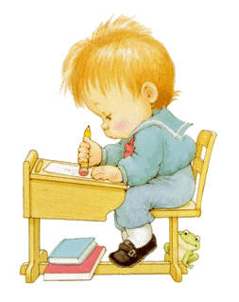
Je m’entraîne à écrire
P
le P de Paul
P P P P P

P P
P p
Paul est à l’école à Pélissane.

Ce que Paul préfère c’est l’écritur


Recopie en mettant les majuscules
pour s’appliquer, paul a un secre

« si tu t’es trompé, tu peux gom

.
.
.

e.


quand il faut.
t : une gomme.

mmer ! »

Je m’entraîne à écrire
R
le R de Rose
R R R R R

R R
R r
Rose est assise au milieu des

Rose est venue exprès à Rogne


Recopie en mettant les majuscules
« rapporte – moi de belles fleurs.

« ramasse – en beaucoup. » a de

.
.
fleurs roses.

s pour cueillir des fleurs.


quand il faut.
 » ademandé sa maman.

mandé roxanne.

Je m’entraîne à écrire
D
le D de Denis
D D D D D

D D
D d
Dimanche, Denis joue au pirate

Dimitri joue avec lui dans la bar


Recopie en mettant les majuscules
demain ils joueront au ballon.

denis préfère jouer aux billes ma

.
.
sur le lac.

que.


quand il faut.
dimitri court vite.

is dimitri ne sait pas jouer.

Je m’entraîne à écrire
A
le A d’ Anne
A A A A A

A A
A a
Anne s’entraîne pour le spectacle.

Alice s’est costumée aussi mais


Recopie en mettant les majuscules
patatras ! anne gronde alice :

« recommençons, nous allons y a

.
.
.

elle va faire tomber Anne.


quand il faut.
il faut faire attention.

rriver. » promet anne.

Je m’entraîne à écrire
M
le M de Maxime
M M M M M

M M
M m
Maxime habite à Marseille. C’est

Mais il ne fait pas trop froid, M


Recopie en mettant les majuscules
mais il prend quand même l’éch

martin est le frère de maxime.

.
.
 l’hiver.

axime n’a pas besoin de bonnet.


quand il faut.
arpe de martin.

son écharpe est bien chaude.

Je m’entraîne à écrire
N
le N de Nina
N N N N N

N N
N n
Nina s’est préparée pour Noël. El

La mamie de Nina habite à Nove


Recopie en mettant les majuscules
pour noël, nina a demandé un v

est-ce que le père noël va le lui

.
.
le va chez sa mamie.

s.


quand il faut.
élo.

apporter ?

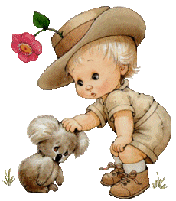
Je m’entraîne à écrire
I
le I de Ivan
I I I I I

I I
I i
Ivan s’occupe d’Isaac le petit koa

Isaac est triste il ne trouve plus


Recopie en mettant les majuscules
« ne t’inquiète pas, nous allons r

inès s’est cachée dans un arbre, i

.
.
la.

sa sœur Inès.


quand il faut.
etrouver inès. » dit ivan.

van l’a retrouvée.

Je m’entraîne à écrire
J
le J de Julie
J J J J J

J J
J j
Julie a mis une jupe rose pour a

Jessica habite à Jouques, c’est un


Recopie en mettant les majuscules
« à quoi veux-tu jouer ?», dema

jessica répond : « c’est toi qui ch

.
.
ller chez Jessica.

petit village près d’Aix.


quand il faut.
nde julie à jessica.

oisis, tu es mon invitée. »

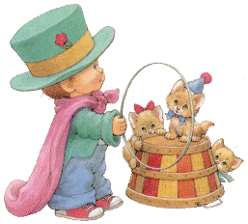
Je m’entraîne à écrire
K
le K de Killian
K K K K K

K K
K k
Killian travaille au cirque.

Il demande à Kitty de sauter m


Recopie en mettant les majuscules
« ne t’inquiète pas, je suis là. »

kitty est rassurée. elle va sauter.

.
.
.

ais elle a peur.


quand il faut.
dit killian.

.

Je m’entraîne à écrire
H
le H d’ Hélène
H H H H H

H H
H h
Hélène a mis sa robe de bal. C’e

Hier, Hélène a eu du mal à choi


Recopie en mettant les majuscules
« comme tu es jolie hélène ! » di

hélène est contente, elle ne s’est p

.
.
st Hugo qui l’emmène danser.

sir sa robe.


quand il faut.
t hugo.

as trompée.

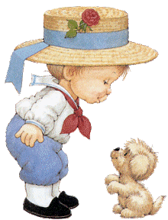
Je m’entraîne à écrire
O
le O de Olivier
O O O O O

O O
O o
Olivier apprend à Ophélie à bien

« Ophélie, donne la patte. » C’es


Recopie en mettant les majuscules
olivier aimerait apprendre à ophé

mais ophélie est trop petite. elle n

.
.
écouter son maître.

t une petite chienne bien dressée !


quand il faut.
lie à monter sur son dos.

’arrive pas à sauter si haut.

Je m’entraîne à écrire
Q
le Q de Quentin
Q Q Q Q Q

Q Q
Q q
Quentin se demande ce qu’il va

« Que pourrait-on faire ? » de


Recopie en mettant les majuscules
« que penses-tu d’aller à la fête

quentin est content. olivier a eu

.
.
faire demain.

mande Quentin à Olivier.


quand il faut.
foraine ? » dit olivier.

une bonne idéé.

Je m’entraîne à écrire
T
le T de Thaïs
T T T T T

T T
T t
Thaïs a deux jolies nattes. Elle a

« Tu es bien joyeuse Thaïs. » dit


Recopie en mettant les majuscules
« c’est parce que j’ai trouvé une

tito trouve la fleur de thaïs très j

.
.
 aussi un grand chapeau.

Tito le chaton.


quand il faut.
belle fleur. tu as vu ? »

olie.

Je m’entraîne à écrire
X
le X de Xéna
X X X X X

X X
X x
Xéna a un joli prénom. Ce n’est

Le frère de Xéna s’appelle Xavi


Recopie en mettant les majuscules
les parents de xéna et xavier ai

et leur petit frère ? c’est xuan.

.
.
pas courant de s’appeler Xéna.

er.


quand il faut.
ment la lettre x.

.

Je m’entraîne à écrire
Z
le Z de Zia

Z Z
Z z
Zia adore les films de Zorro.

Son amie Zoé aussi. Elles se son


Recopie en mettant les majuscules
zia te dit bravo, car tu sais main

félicitations ! les majuscules n’ont

.
.
.

t déguisées en princesses.


quand il faut.
tenant écrire toutes les lettres.

 plus de secret pour toi !


